Besluit van de heffingsambtenaar Veiligheid en Leefbaarheid van de gemeente Maastricht houdende regels omtrent het vaststellen van de bouwkosten ten behoeve van de leges
Veiligheid en Leefbaarheid gemeente Maastricht

De heffingsambtenaar Veiligheid en Leefbaarheid stelt de navolgende regeling vast over het vaststellen van de hoogte van de bouwkosten ten behoeve van de berekening van de verschuldigde leges voor het in behandeling nemen van een initiatiefverzoek en een aanvraag omgevingsvergunning Wabo met bouwactiviteiten.

Vaststellen bouwkosten.
De bouwkosten van een bouwwerk zijn de basis waarop de verschuldigde leges voor het verkrijgen van een omgevingsvergunning Wabo met bouwactiviteiten/initiatiefverzoek worden berekend. Deze bouwkosten dienen op het aanvraagformulier voor een initiatiefverzoek en de omgevingsvergunning door de aanvrager te worden vermeld. Om te kunnen beoordelen of de bouwkosten op een juiste wijze zijn berekend, is door een onafhankelijk bureau op basis van bestaande, geactualiseerde gegevens, gegenereerde kengetallen en opgestelde analyses, een tabel (berekening bouwkosten) samengesteld, waarin voor de meest voorkomende gebouwtypes de genormeerde bouwkosten per eenheid zijn weergegeven. Door het hanteren van deze tabel ontstaat een uniforme en voor de burgers transparante methode waarop de opgegeven bouwkosten worden getoetst en definitief vastgesteld.

Beslispunten:

De tabel berekening bouwkosten 2021 (Bijlage A) van toepassing te verklaren voor het vaststellen van de bouwkosten van de daarbij behorende gebouwtypes (nieuwbouw en verbouw).
Bijlage B van toepassing te verklaren bij verbouw.
Bijlage C van toepassing te verklaren bij de typering van nieuwe woningen.
Voor gebouwtypes waarin de tarieventabellen niet voorzien, worden de bouwkosten vastgesteld aan de hand van de meest recente uitgave van het taxatieboekje (her)bouwkosten woningen c.q. bedrijfspanden (Vakmedianet Bouwdata) of berekend door een extern bureau, deskundig in het berekenen van bouwkosten. In bijzondere gevallen kunnen afwijkende, gelijkwaardige berekeningsmethodieken worden gehanteerd bij het vaststellen van de bouwkosten.
De berekening van de bouwkosten op basis van de vastgestelde tarieventabellen geldt als uitgangspunt. Indien de door de aanvrager opgegeven bouwkosten hoger zijn dan de berekening op basis van de vastgestelde tarieventabellen worden de door de aanvrager opgegeven bouwkosten als uitgangspunt genomen voor de vaststelling van de bouwkosten.
Deze regeling treedt in werking op 01-01-2021.
De bestaande regeling wordt ingetrokken per datum inwerkingtreding van deze regeling.
De Heffingsambtenaar,

12 oktober 2020

Sandra Houben,

Manager Veiligheid en Leefbaarheid,
Gemeente Maastricht.

Bijlage A bij Regeling vaststellen bouwkosten ten behoeve van de leges
Gemeente Maastricht berekening bouwkosten prijspeil vanaf 2021.

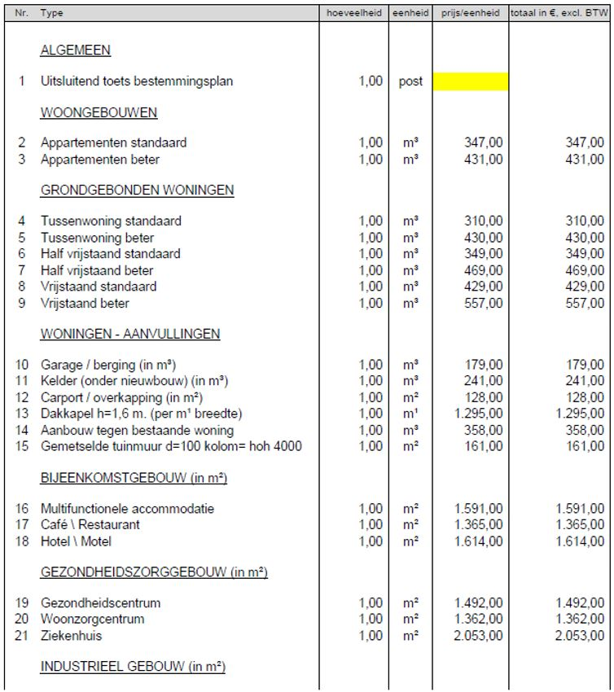

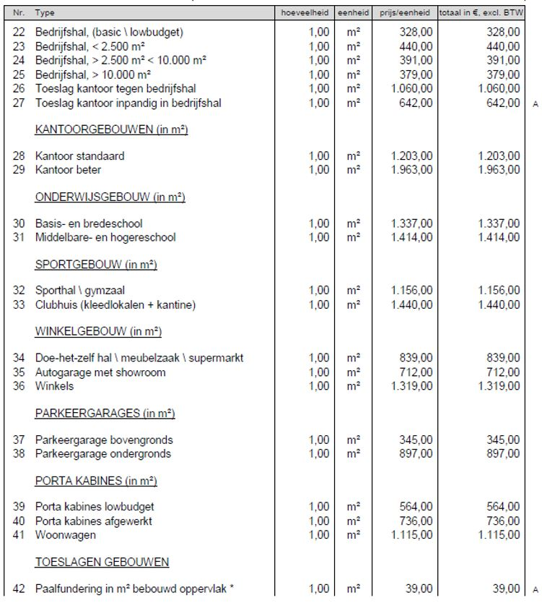

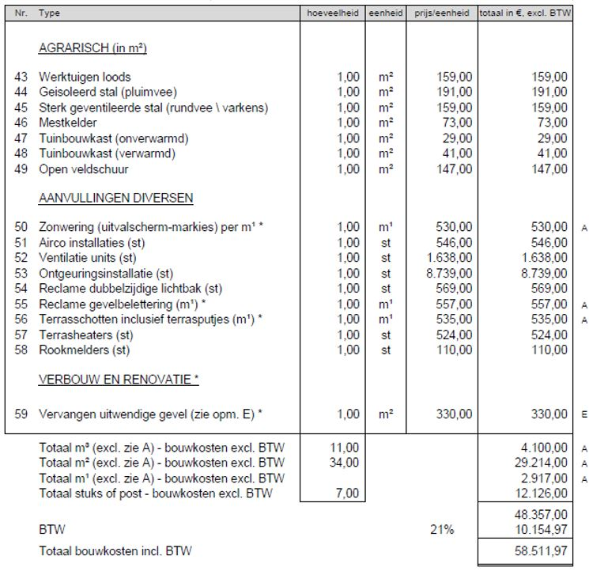
Opmerkingen:
In het totaal m1, m2 en m3 de hoeveelheid die post 'Toeslag...', 'Verbouw' en 'Diversen' (zie A) niet meegerekend.
Vervangen of vernieuwen uitwendige scheidingsconstructie per m2 voor dat deel dat vervangen of verbeterd wordt.

Toelichting opmerkingen C en D:
- Uit ervaringscijfers is gebleken dat bij grootschalige verbouwing / renovatie (alleen handhaven casco) de restwaarde van het casco tussen de 30% en 40% bedraagt.
- Bij een kleinschalige verbouwing bedragen deze percentages tussen de 60% en 70%.

Bijlage B bij Regeling vaststellen bouwkosten ten behoeve van de leges

De bouwkosten bij verbouw worden berekend op de volgende manier:

In eerste instantie worden de kengetallen voor nieuwbouw gehanteerd. Afhankelijk van de aard en omvang van de verbouwingswerkzaamheden wordt op het kengetal van de nieuwbouw en reductie toegepast.

Bij een grootschalige verbouwing / renovatie (alleen handhaven casco) bedraagt de restwaarde van het casco 40%. Bij een kleinschalige verbouwing is dit 70%.

Bij verbouw wordt de restwaarde in mindering gebracht op de berekende bouwkosten.

In de praktijk kan dit als volgt worden toegepast:

Alleen de delen berekenen die worden gebouwd en/of verbouwd opvoeren en vervolgens correctie doorvoeren op delen waar verbouwd wordt.
Dus primair opvoeren het totaal van het deel van het gebouw waar bouwwerkzaamheden worden uitgevoerd, dus deel uitbouw/nieuwbouw en verbouw bestaand gedeelte toevoegen, en vervolgens correctie doorvoeren op delen waar nodig.

Voorbeeld:

Voor een (vrijstaand) herenhuis met een inhoud van 600m3 van drie bouwlagen met eenzelfde hoogte (dus per laag dezelfde inhoud) wordt vergunning aangevraagd voor het geheel renoveren van het pand waarbij de tweede verdieping volledig wordt gestript tot casco niveau en wordt opgebouwd. De eerste verdieping blijft ongewijzigd. Op de begane grond wordt in de bestaande invulling een aantal wijzigingen doorgevoerd die niet vergunningplichtig zijn (het is geen monument). Aan de woning wordt een uitbouw gerealiseerd van 200 m3 die wel vergunningplichtig is. Boven op de bestaande woning wordt een woonlaag toegevoegd (4e verdieping) van 200 m3.

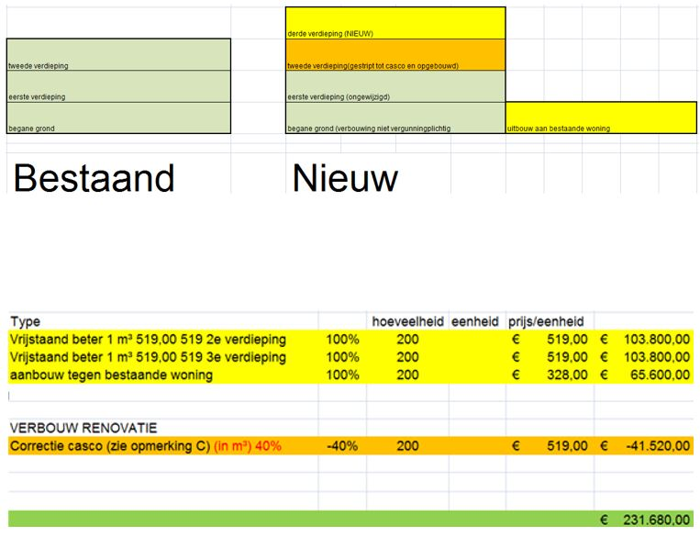

Bijlage C bij Regeling vaststellen bouwkosten ten behoeve van de leges
Toepassing standaard en beter bij vaststellen bouwkosten op basis van de door de heffingsambtenaar vastgestelde normbedragen.

In de door de heffingsambtenaar vastgestelde normbedragen, die als grondslag dienen voor het vaststellen van de bouwkosten, is onderscheid gemaakt tussen woning standaard en woning beter.

De in de tabel opgenomen normkosten voor woningen standaard kunnen worden toegepast voor in principe alle woningen. Uitsluitend voor bijzondere ontwerpen/constructies die aantoonbaar meer kosten wordt het tarief beter toegepast.

Deze bijlage maakt onderdeel uit van de door de heffingsambtenaar vastgestelde regeling.

